Nombre(s):

Ximena Rivera Delgadillo ID:261261

Jose Luis Sandoval Perez ID: 261731

# Objetivo:

Practica No. 9

Ajuste de curvas

# Fundamento Teórico:

Con la realización de esta práctica se pretende: implementar métodos aproximados e interpolados para el ajuste de curvas mediante ANSI C.

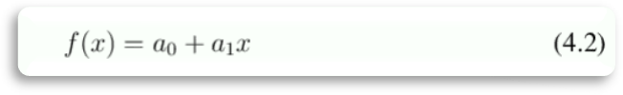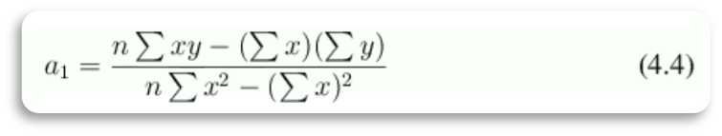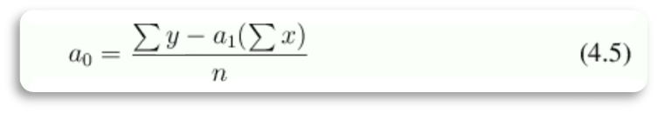

Una situación frecuente en ingeniería es la de tener una función *f* dada por un conjunto de puntos

*(x1,y1),(x2,y2),...,(xn,yn)* donde falta la representación del modelo analítico

La función *f* puede representar los datos de un experimento o el resultado de mediciones a gran escala de una magnitud física que no se puede convertir a una forma analítica sencilla

Puede ser necesario evaluar la función *f* en algún punto *x* en el conjunto de datos *x1,...,xn*, pero donde *x* es diferente de los valores tabulados, este proceso se denomina **ajuste de curvas**

## Ajuste por mínimos cuadrados

El ajuste de curvas por aproximación mediante el método de mínimos cuadrados es un proceso en el cual, dado un conjunto de *N* pares de puntos (*xn,yn*) (siendo *x* la variable independiente y *y* la dependiente), se determina una función matemática *f(x)* tal que la suma de los cuadrados de la diferencia entre la imagen real y la correspondiente obtenida mediante la función ajustada en cada punto sea mínima

Generalmente, se escoge una función genérica *f(x)* en función de uno o más parámetros y se ajusta el valor de estos parámetros de forma que se minimice el error cuadrático ()

La forma más típica de esta función ajustada es la de un polinomio de grado *M*; obteniéndose para

*M=1* un ajuste lineal (o regresión lineal):

Para calcular la pendiente (a1) tenemos:

Para calcular la intersección (a0) tenemos:

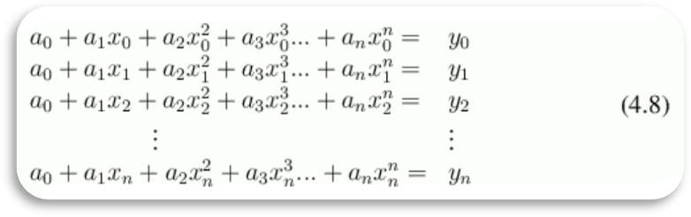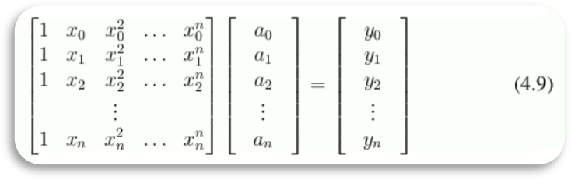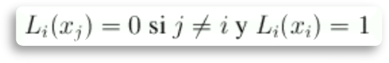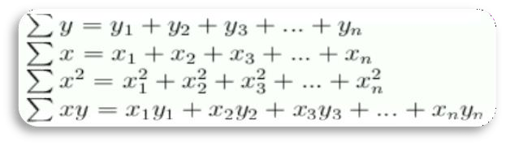

Donde:

*n* es el número de puntos de la imagen real

## Interpolación

**Polinomio unico de Interpolación**

El problema de la interpolación consiste en estimar el valor de una función en un punto a partir de valores conocidos en puntos cercanos.

En el caso de la interpolación polinómica, la función incógnita se sustituye por un polinomio que coincide con aquella en los puntos conocidos

Se eligen los polinomios porque son fáciles de evaluar y por el hecho fundamental de que dados *n+1* puntos de abscisa distinta, *(x0, y0), (x1, y1),..., (xn, yn)*, existe exactamente un polinomio *Pn(x)* de grado no superior a *n*, que pasa por dichos puntos

Asumiendo un polinomio de la forma:

Al tener que cumplir con las restricciones (4.6), se generan *n+1* ecuaciones en *n+1* incógnitas; siendo éstas los coeficientes *ai*'s:

Y, en forma matricial:

Al resolver el sistema se encuentran los valores del vector **a = [a0,a1,a2,...,an] Polinomio de Interpolación de Lagrange**

Sea *Lin(x)* un polinomio de grado *n*, que se anule en todos los puntos *xj, j = 0, 1, ..., n*, salvo en el *i- ésimo*, donde vale 1; es decir, tal que:

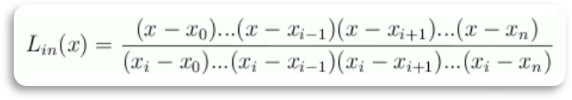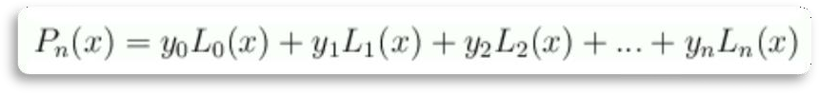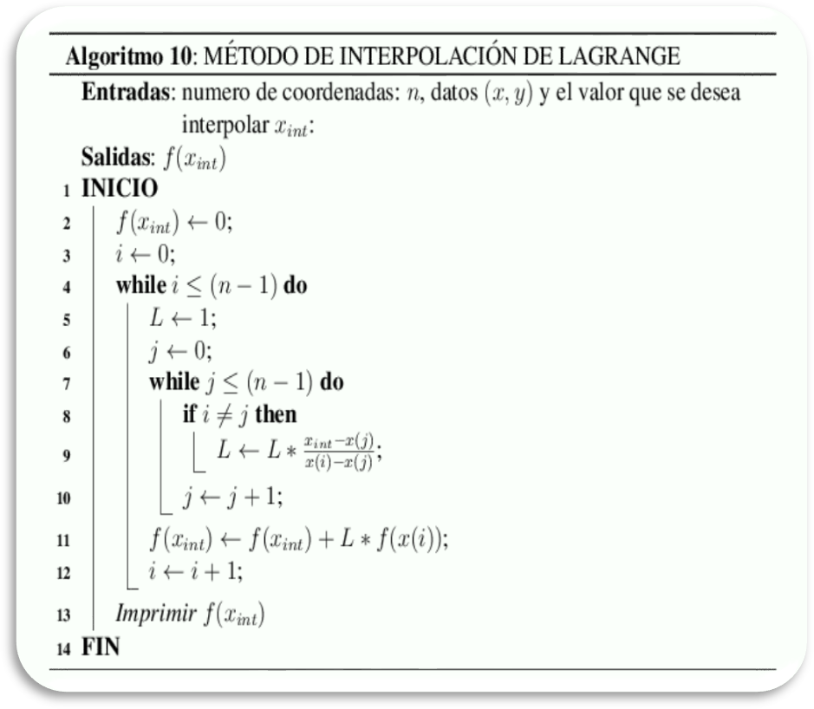

La existencia de este polinomio se deriva del resultado anterior, pero puede obtenerse directamente, sin necesidad de resolver un sistema, gracias a la siguiente fórmula debida a Lagrange:

Es inmediato comprobar entonces que el polinomio:

cumple las condiciones de la ec. 4.6, lo que prueba directamente la existencia del polinomio de interpolación

La unicidad se puede garantizar utilizando el hecho de que un polinomio de grado *n* puede tener a lo sumo *n* raíces

Si dos polinomios de grado *n* interpolan *n+1* puntos, su diferencia se anula en dichos puntos, por lo que sólo puede ser el polinomio idénticamente nulo

## Seudocodigo:

**Polinomio de Interpolación de Newton**

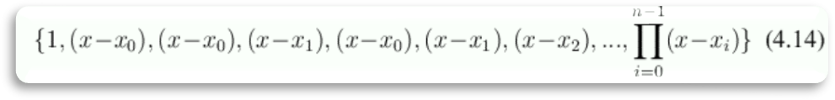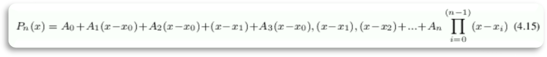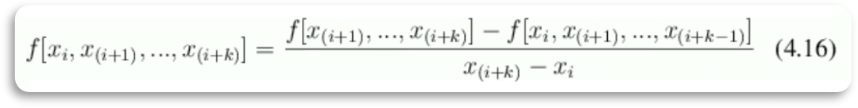

Dada una familia de *n+1* puntos *{(x0,f(x0)),(x1,f(x1)),...,(xn,f(xn))}*, todos con abscisas distintas, definimos la base de Newton asociada a dicho soporte, como:

Aunque no es necesario, se trabajará con el soporte ordenado de menor a mayor.

Dada una familia de *n+1* puntos *{(x0,y0),(x1,y1),...,(xn,yn)}*, todos con abscisas distintas, definimos el polinomio interpolador de Newton asociado a dicho soporte, como:

siempre que *Pn(xi) = yi* para *i = 0, 1, 2, . . . , n*.

Es importante hacer notar que el polinomio que se acaba de definir, de grado *n*, es una combinación lineal de la base de Newton, lo que permitirá ampliarlo con facilidad; y además es el mismo que se obtiene por Lagrange para esos mismos datos (recordar que el polinomio interpolador asociado a un soporte es único).

Sólo hay que explicitar cómo calcular los coeficientes *Ai*.

Dada una familia de *n + 1* puntos *{(x0, y0), (x1, y1),..., (xn, yn)}*, todos con abscisas distintas donde *f(xi) = yi* definimos las DIFERENCIAS DIVIDIDAS de NEWTON asociadas a dichos datos, de la siguiente manera:

En general, diferencias divididas de orden *k < n*:

para *i=0,1,2,...,(n-k)* con *1*  *k*.

**Seudocódigo**

# Forma de trabajo:

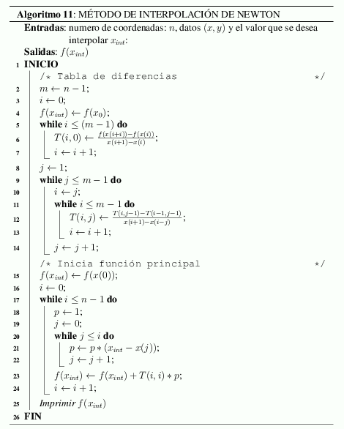

Colaborativa en equipos de 3 personas

*Material:*

1. Computadora
2. Compilador de lenguaje ANSI C

# Procedimiento:

1. Calcular la función de regresión lineal para el siguiente conjunto de datos:

Cinco niños de 2, 3, 5, 7 y 8 años de edad pesan, respectivamente, 14, 20, 32, 42 y 44 kilos. Hallar la ecuación de la **recta de regresión** de la edad sobre el peso.

¿Cuál sería el peso aproximado de un niño de seis años?

1. Encontrar el polinomio de interpolación único para los valores: (10, 0.1763),(20, 0.3640),(30, 0.5774)

e interpolar el valor para x=21

1. Obtener el polinomio de interpolación usando la fórmula de interpolación de Lagrange con

la siguiente tabla de valores, e interpolar en el punto x = −4.

xk = {−6, 6, −1} yk= { 8, −16, −2}

1. Calcular el polinomio de interpolación de Newton para los siguientes datos

|  |  |  |  |  |
| --- | --- | --- | --- | --- |
| *xi* | -2 | -1 | 2 | 3 |
| *yi* | 4 | 1 | 4 | 9 |

Para la creación del programa deberán realizarse los siguientes pasos:

1. En las primeras líneas elaborar comentarios con la siguiente información:
   1. Nombre de la institución
   2. Nombre del centro al que pertenece la carrera
   3. Nombre del departamento al que pertenece la carrera
   4. Nombre de la materia
   5. Nombre(s) de quien(es) realiza(n) la práctica
   6. Nombre del profesor
   7. Una descripción breve de lo que realiza el programa
2. Incluir las librerías necesarias.
3. Se debe desplegar un menú para ejecutar los métodos anteriormente señalados y una opción para salir del sistema.
4. Al seleccionar ejecutar el método el usuario debe proporcionar: las coordenadas establecidas para cada problema.
5. Una vez realizada cualquier operación debe regresar al menú principal.
6. Al salir se debe detener el programa y luego regresar el control al sistema inicial.

# Resultados:

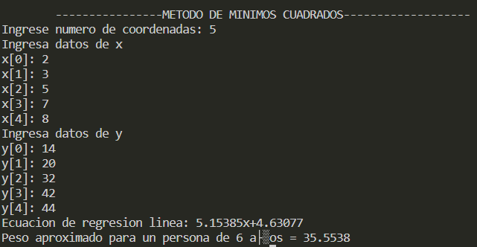Realizar al menos dos corridas de prueba para cada operación y mostrar imágenes de las pantallas de texto generadas.

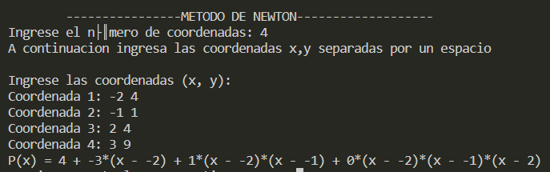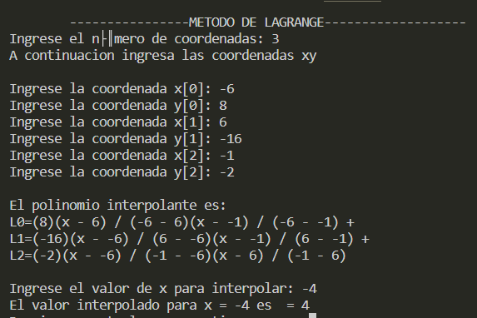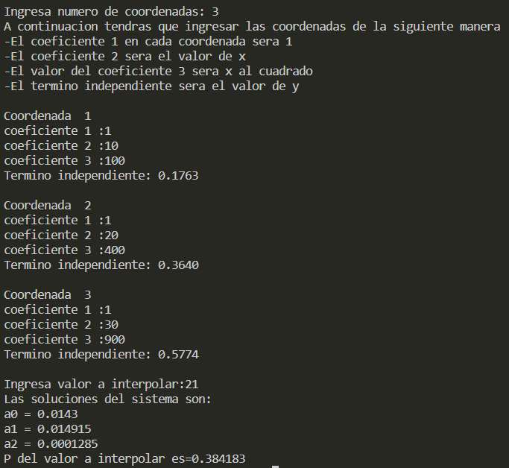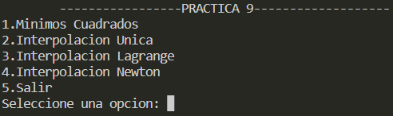

Una vez terminado el programa debe subirse a la plataforma de **aulavirtual** junto con este reporte.

# Conclusiones:

*Al realizar esta practica nos podemos dar cuenta que existen varios métodos y cual es el método mas eficiente para hacer interpolación, concluimos que el mas eficiente seria el modelo de regresión lineal.*